**UNIVERSIDAD AUTÓNOMA DE OCCIDENTE**

**PROYECTO EN CLASE – DIAGRAMAS C4**

**PROYECTO INFORMÁTICO**

**BRAYAN FELIPE MORA MURILLO**

**CORTES VASQUEZ MAURICIO - 2171439**

**FORERO JUAN DAVID - 2201263**

**GELPUD DAGUA GUSTAVO - 2201325**

**PARDO JIMENEZ ESTEBAN - 2176059**

**UNIVERSIDAD AUTÓNOMA DE OCCIDENTE**

**INGENIERÍA INFORMÁTICA**

**2023**

**Diagrama de Contexto**

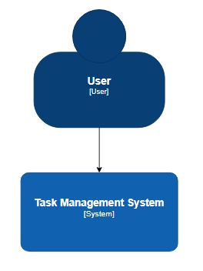

**Diagrama de Contenedores**

